春の「健康増進旅行」(日帰り)のご案内
五浦・六角堂、水戸偕楽園とあんこう鍋を楽しむ旅
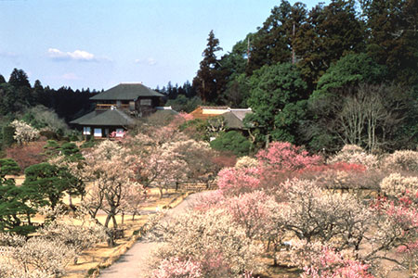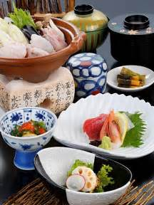
○大小５つの入り江、高さ約50mの断崖絶壁、多数の洞穴を擁し、日本の渚百選、茨城百
景に選ばれた五浦海岸。今回は、その景勝地に晩年移り住み、日本美術の再興を図った
岡倉天心ゆかりの「五浦美術館」「六角堂」を見学します。【在宅介護者交流ツアーと同
時開催】
○昼食は五浦名物「あんこう鍋」を満喫し、午後は日本三名園のひとつ「水戸偕楽園」で梅を観賞します。東京ドーム約64個分、約300ﾍｸﾀｰﾙの敷地に100種3,000本の梅が咲いている景色を楽しみます。
当初予定の地魚料理を変更して、五浦名物の「あんこう鍋」をご用意いたします。
冬の季節のご馳走、「あんこう鍋」をどうぞご賞味ください。
○春が近づく足音を聞きに出かけましょう。みなさまのご参加をお待ちしております。
で 巡り、東京の都市づくりの躍動をお伝えしま
1. 日 時 平成３０年２月２３日(金） （雨天決行）
2. 行 程 7:45出発(丸の内鍛冶橋駐車場）→五浦美術館・六角堂見学→昼食（五浦観光ホテルで「あんこう鍋定食」）→水戸偕楽園→上野駅公園口 18:00頃(解散)
3. 集 合 ７時３０分 「丸の内鍛冶橋駐車場」（旧都庁第２庁舎跡地）集合
4. 参加資格 【次の本人＋家族】計２人以内、ご自身で歩行できる方
本人とは、都区退職者及び６０歳以上の都区職員本人
5. 募集人員 ７０人（応募者多数の場合は抽選）
6. 参 加 費 7,500円/1人当たり（当会が別途1,500円程度を負担しています）
（振込後のｷｬﾝｾﾙは半額返還、但,前日及び当日のｷｬﾝｾﾙは返還しません）
7. 申込方法 往復はがき「往信欄」に、「偕楽園」と明記し、参加者の①氏名、②性別・年齢、③〒番号・住所、④電話、⑤都区退職年月日・退職時の職場名を記入し(「返信欄」に、ｱ.氏名、ｲ.〒番号・住所を記入)、２９年１２月１日(金)～１２月２１日(木)に、下記まで郵送（１月中旬結果通知）。
【主催・申込先】 〒104-0043中央区湊 １-１２-１１ 八重洲第七長岡ビル４階
(一財)東京都弘済会 健康増進旅行担当（電話 03-3551-1101）
【共催】 東京都弘済会友の会、(一社)東京都交友会

